**SSL VPN客户端使用教程**

1. **下载并安装客户端**
2. **打开客户端：**

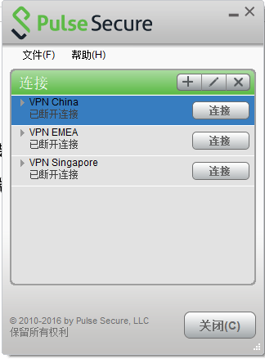

1. **点击“+”**

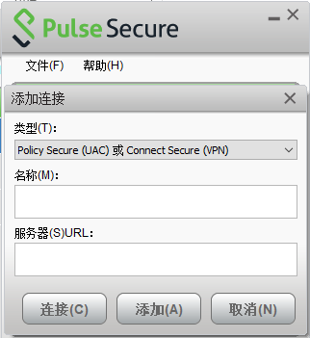

1. **名称：sephora**

**服务器URL:** extranet.sephora.cn/yisquare/

**点击“添加”**

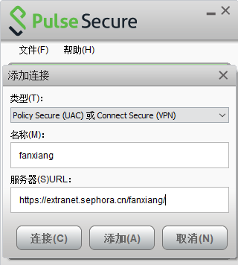

**5点击“连接“**



**6.输入账号和密码，点击“连接“即可**

